商品流向追溯：按序列号查找相关业务记录｜云上订货系统
商品流向追溯以一件商品的完整序列号为线索，先找到有效追踪行，再回原入库、出库业务核来源与去向。管理PC上的“序列号追踪”提供原单索引，当前序列号状态、客户交付和退回生效须分别回验。不能把普通库存总数量、最后一条记录或一张发货空表当作本件完整履约链路。

先明确适用对象和完成结果
本篇适用于仓库、销售和售后人员核一件商品的来源入库、销售出库及后续退回业务。可从管理端“商品库存”中启用序列号商品行的“序列号追踪”进入；这个入口带入商品名称关键词，需要继续改为本件完整原号。若商品行没有入口，先核是否启用序列号及实际访问权限，不承诺所有普通商品都具有逐号轨迹。
追踪列表展示商品名称及编号、规格名称及编号、序列号、所属仓库、单据日期、单据类型、单据编号和状态。类型区分入库单与出库单，点击编号分别打开对应详情。它不是直接把采购单、客户订单和物流单全部放在一行的总履约表；来源采购、客户交付和退货关系需要沿原入出库单及对应业务接续。
列表状态是该条追踪记录保存的操作结果，不能代替本件号码现在的状态。某号曾经已出库，之后可能有退回或新出库业务；只看一条已出库记录不能回答当前在谁手里。仓库字段也对应记录节点，跨仓链路须分别核相关有效原单和当前状态，不把某历史仓库名直接写成当前实物所在仓库。
完成追溯应能说明本件原号关联哪些有效入出库单、各原单对应的商品规格与仓库、销售出库客户以及仍待核查的缺口。演示SN0001对应P01，逐行确认结果确为同一原号，再点原单核明细；同名称商品的其他号码不能混进本件结论。追踪查询、原单查看和当前状态确认分别留证，而不是只截图最后一行。
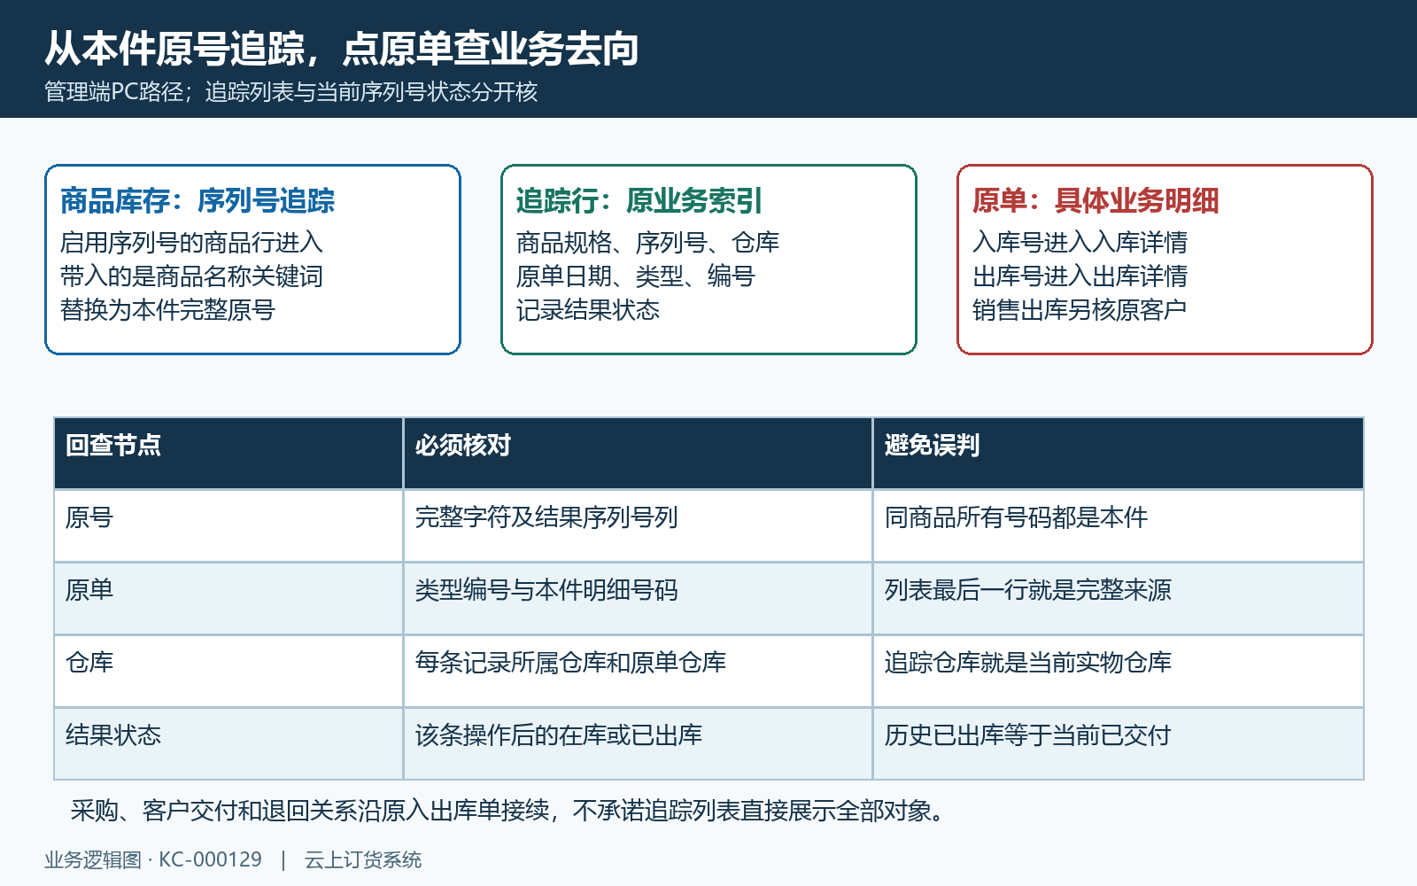
图1：管理PC从商品库存的序列号追踪进入，替换商品名称为原号，再点原入库或出库编号回查。

准备资料并检查数据规则
准备本件完整序列号、商品规格及已知原单编号，保留前导零、字母和实际字符。追踪关键词按序列号或商品名称匹配范围，即使输入完整原号，也要核结果序列号列是否完全相同。第二关键词用于箱号，同箱多件须逐号区分；用箱号查到一组结果不代表每条都属于手里这一件。
所属仓库选择受到当前账号仓库权限限制，查询只在当前企业和可见仓库范围内接续。只选一个仓库可能截断跨仓前后节点，无权限看到另一仓也不能据此断言它没有记录。先清除不必要的窄筛选，在授权范围内查，再由具有相关权限的人员核原单，不通过借用账号或修改仓库资料补出缺失轨迹。
追踪页状态筛选提供“在库”和“已出库”，筛的是记录结果状态，并非当前序列号的待入库、待出库全部状态。查询时先看各有效节点，再回“序列号状态”核当前号码。追踪页没有日期范围和客户筛选入口，查客户或日期应沿对应原业务单据，不能把普通出入库明细条件直接套在此页。
“单据日期”来自关联原入出库单的创建日期，不是这一追踪动作的审核时间、物流发货时间或实际收货时间。默认按记录编号倒序，也可按列排序，显示先后和真实业务发生顺序要分别确认。原号资料、仓库名称及商品规格信息可能随维护同步变化，列表不能当成不可修改的历史快照；需要当时业务凭据时继续回原单记录。
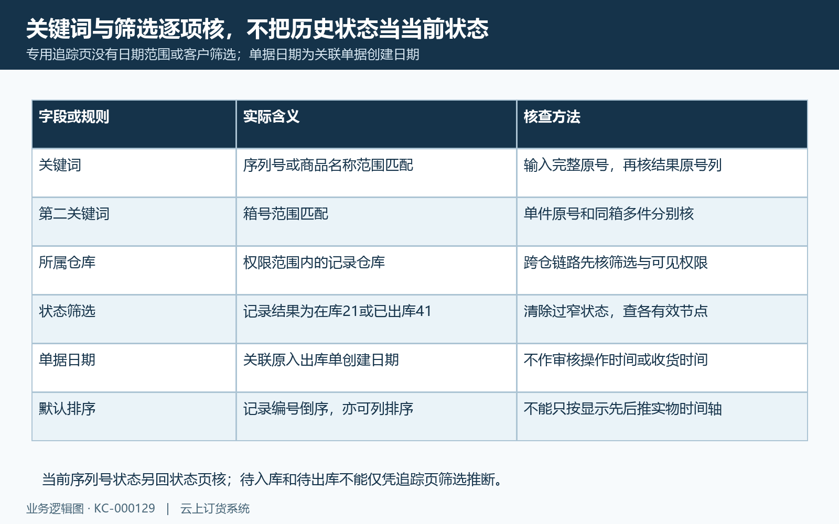
图2：序列号商品关键词、箱号、权限仓库及记录结果状态分别筛选，日期和排序不作实际履约时间。

按业务顺序完成操作
从已启用序列号的商品行进入追踪后，先查看当前带入关键词，把商品名称替换为完整原号，再核箱号、仓库和状态条件。刷新取得结果后核每行的原号、商品规格和所属仓库。查不到时先排除名称带入、箱号条件和窄状态筛选，不立即判定系统漏记，也不以普通公斤库存明细替代逐号结果。
按单据类型点击原编号，入库行回“入库单详情”，出库行回“出库单详情”。在原单核单号、业务类型、仓库及状态，序列号商品行可使用“查看序列号”核商品规格、箱号与完整号码。数量相同不说明原单包含本件，列表显示单号也不代表本次原详情已经打开；权限或跳转失败要留具体反馈再沿相同原单查。
核来源时沿原入库单业务确认采购、退回或其他入库，不把所有入库都称采购来源；核去向时沿原出库单业务确认销售或其他出库。销售出库详情另核客户名称及本件号码，追踪列表本身没有直接展示客户的列。商品资料可查、订单已提交和物流信息填写，都不能替代原号在生效出库单中的关联证据。
同号有多个节点时，分别核原单日期、状态和业务关联，再回当前序列号状态与实际实物核一致性。审核入出库时保存追踪变化并更新当前状态，原单未完成审核或号码状态异常时不能补猜成功节点。需要核跨仓调拨或退回链路时回对应业务原单及后续生效入出库，不能按两条仓库名相同或不同就自动拼成完整路径。
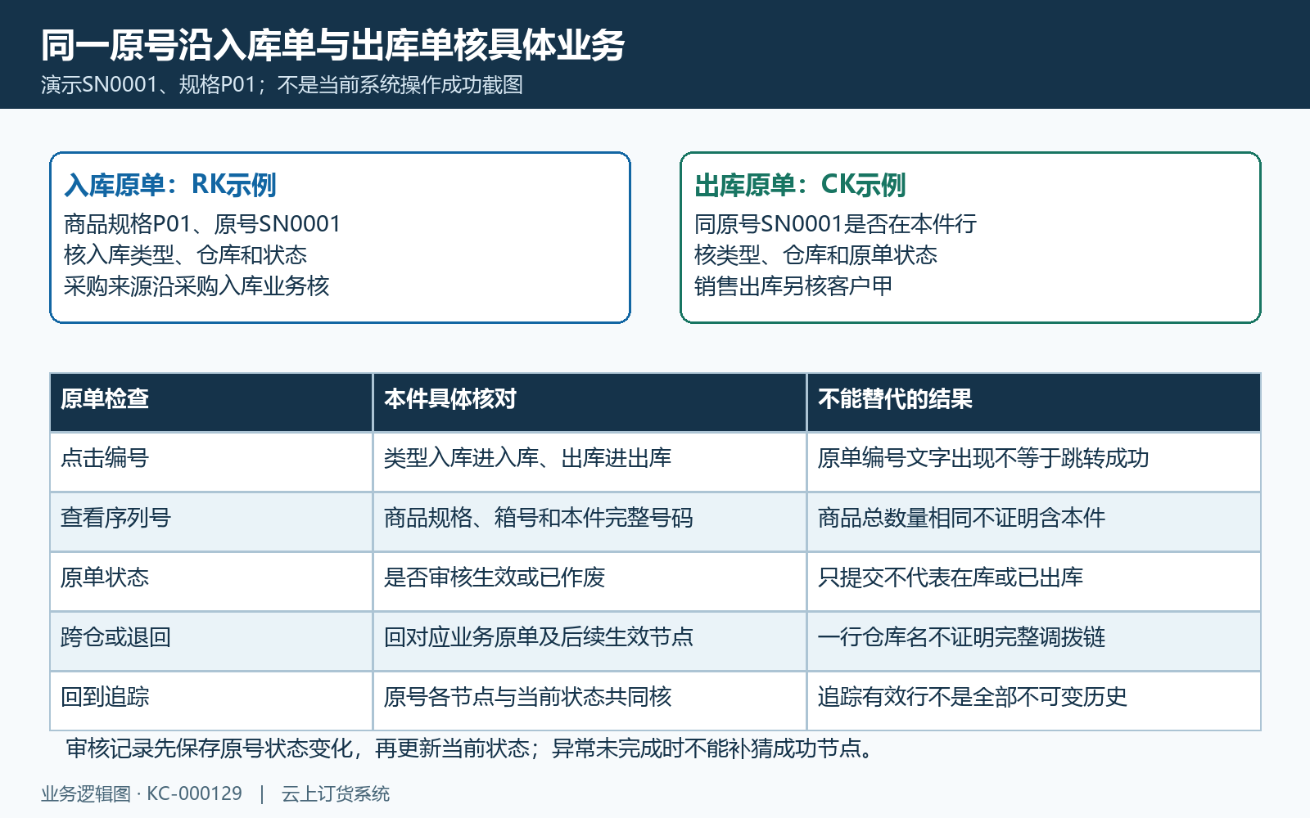
图3：演示同号SN0001按原入库和销售出库详情核商品规格、号码、仓库、状态及原客户。

核对生效范围和后续结果
退货申请提交只说明客户提出了退回业务，不表示本件已经回库。历史退货提交页面的入库步骤尚未点亮，商品按公斤计量且未显示单件序列号；该画面只说明申请和入库的阶段区别，不证明SN0001已退回。实际逐号退回须核对应入库原单、生效状态和号码明细，再查当前号码去向。
原入库或出库单作废、删除后，与该原单关联的追踪记录会隐藏，不继续作为有效列表行显示。因此记录消失不等于实物从未流转，也不能只按列表行数恢复全部历史。先核原单状态及业务操作记录，再说明有效链路和已失效节点，追溯过程中不为找齐记录直接作废或恢复业务单。
号码修正会影响有效原号关联，原追踪也可能按修正后的号码查询。旧号查不到时保留修正前后号码和原单编号，用新号核相关有效记录，不宣称所有历史凭据都已同步替换。商品名称、规格或仓库文字变化时同样回原单和本件资料核查，不能因列表文字变了就断言实物换了商品或仓库。
形成结论时分别列明有效入出库节点、原销售客户、实际退回是否生效以及当前原号状态。遇到历史隐藏、原单无权打开或资料未取得，保留缺口及对应原单，继续让业务责任人核查。不要只凭最后一次已出库记录宣称最终交付，也不要把申请退货、物流签收或当前库存总数量直接写成单件已在库。
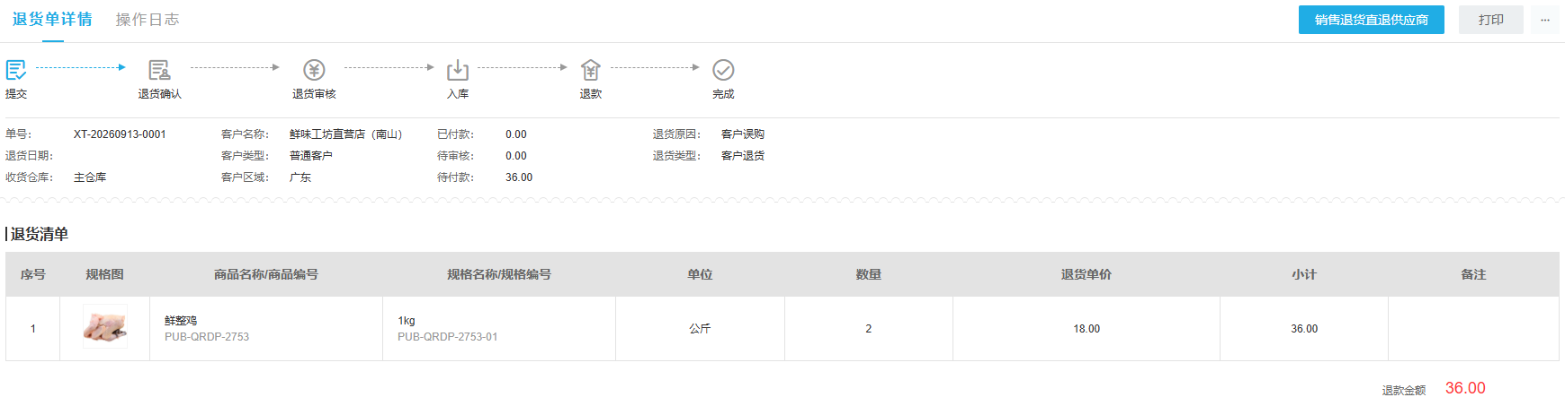
图4：原系统历史退货单仅处于提交阶段，后续入库尚未点亮；图内普通公斤商品无序列号，只说明提交不等于退回入库，不证明本件逐号退回已生效。

出现异常时逐层排查
原号无记录时核完整字符、关键词是否仍是商品名称、箱号条件及记录状态筛选，再核当前企业和仓库可见范围。只有部分节点时检查是否只选一个仓库或一种结果状态，回原单确认本件是否真正关联。未启用序列号的普通商品、原单没有录入本号或未生效，不能靠刷新追踪页自动生成逐号证据。
记录日期与页面顺序不一致，先分清原单创建日期、列排序和实际审核时间，再点原单查看业务过程。作废后节点消失先查原单失效状态，不把隐藏当作新的去向；旧号改后无结果先查新号及修正映射。不直接改号、清理记录或重录单据来凑一条看似完整的时间轴。
点击编号不能打开时记录原类型、原单编号、操作时段和完整提示，核实际访问权限及原单状态。结果商品或号码与实物不符，保存原输入、结果原号、规格和相关单据，换另一件确认映射是否各自正确。当前状态和原单不一致时交业务人员沿原号数据核原因，不以相同库存总数消除逐号差异。
排查后用同一原号与同一原单回验原缺口，再核其他有效节点及当前状态，需要退回的另核实际入库。交接记录保留脱敏号码、规格、仓库、原单和失败节点，区分已经核实与仍待取得的资料。追踪页恢复显示或原单能够打开，只完成一个节点，原号、原单和当前实物一致才支持本件去向结论。
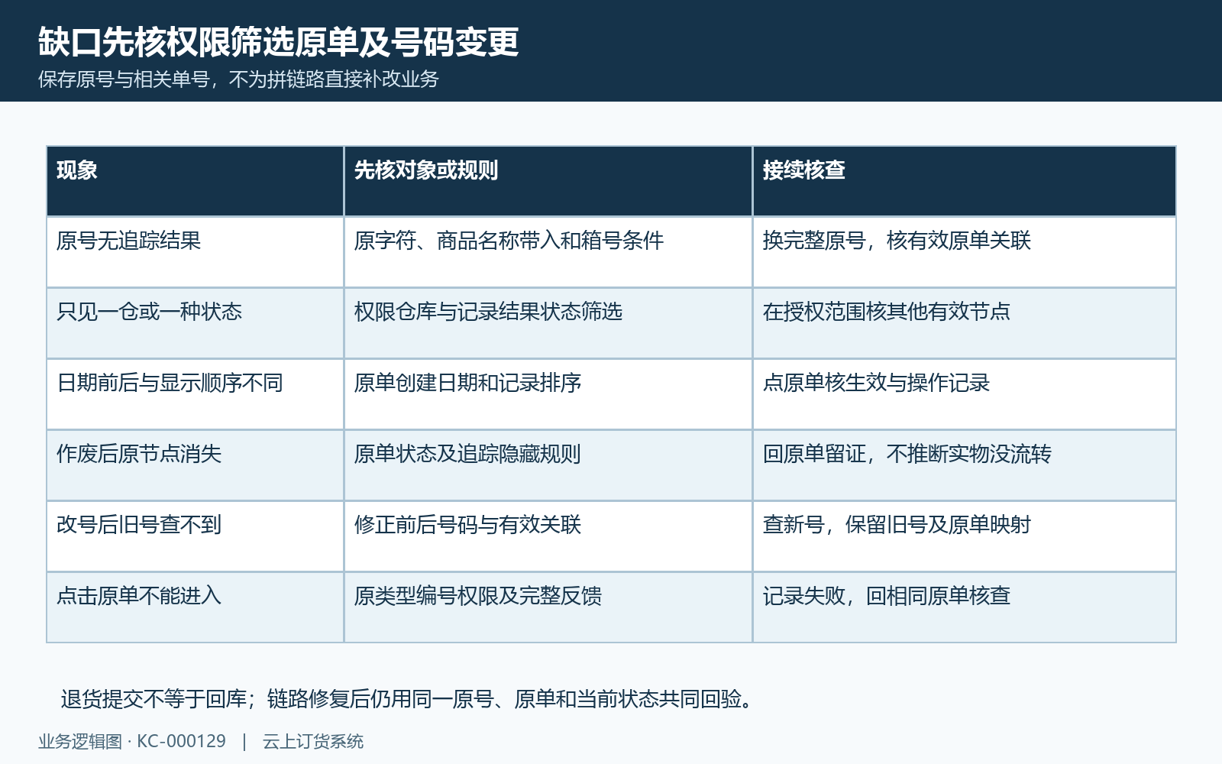
图5：无记录、跨仓缺口、日期排序、作废隐藏、改号和原单跳转失败逐项定位，保留原对象。

